Poniżej prezentujemy Państwu zwięzły przegląd różnych źródeł finansowania, z których Polska może korzystać w ciągu najbliższych siedmiu lat. Zestawienie zostało przygotowane przez naszego zaprzyjaźnionego Partnera, firmę Crido Taxand Sp. z o.o., któremu chcielibyśmy podziękować w tym miejscu za ten doskonały dokument

PRZEGLĄD ŹRÓDEŁ FINANSOWANIA W NOWEJ PERSPEKTYWIE UNII EUROPEJSKIEJ 2014-20120

- PODZIAŁ FUNDUSZY EUROPEJSKICH 2014-2020
Polska jest największym beneficjentem Unii Europejskiej spośród wszystkich państw członkowskich, w ramach nowej perspektywy finansowej 2014-2020. Suma wsparcia które Polska może otrzymać to 82,5 miliardów EUR. W ramach nowej perspektywy finansowej 2014-2020 będzie można otrzymać wsparcie m.in. na projekty innowacyjne, projekty B+R, zakup infrastruktury B+R, rewitalizację terenu, projekty dotyczące ochrony środowiska oraz odnawialnych źródeł energii.
Poniżej prezentujemy najważniejsze informacje dotyczące środków unijnych w Polsce.
PROGRAMY REGIONALNE
PROGRAMY KRAJOWE

Propozycja podziału środków unijnych w perspektywie 2014-2020 między województwa (mln EUR)
Infrastruktura i Środowisko (PO IŚ)

27,5 mld
EUR

Polska Wschodnia (PO PW)
Polska Cyfrowa (PO PC)
Wiedza, Edukacja I Rozwój (PO ER)

Inteligentny Rozwój
(PO IR)
1 599,7
906,1

2 250,5

2 447,9

1 863,0

1 901,7

2 253,9

944,1

3 473,6

2 875,5

2 087,9

1 726,6

1 212,4

2 228,8

1 363,2

2 112,2

8,6 mld
EUR

4,4 mld
EUR

2,3 mld
EUR

2,1 mld
EUR
Całkowita kwota środków dostępnych w ramach RPO - 31 247,00 mln EUR

Dodatkowo projekty z obszaru rolnictwa będą mogły otrzymać wsparcie w ramach Programu Rozwoju Obszarów Wiejskich (PROW)
- OBSZARY WSPARCIA

NOWE INWESTYCJE
Typy projektów | Wdrażanie efektów prac B+R, wdrażanie innowacyjnych technologii produkcji, innowacyjnych produktów, rozwój działalności gospodarczej
Programy wsparcia | PO IR, RPO
Rodzaj wsparcia | Instrumenty zwrotne / dotacje

BADANIA I ROZWÓJ
Typy projektów | Prowadzenie prac badawczo-rozwojowych, rozwój / budowa centrów badawczo-rozwojowych (CBR), rozwój infrastruktury B+R,
Programy wsparcia | PO IR, RPO, PO IŚ, środki krajowe (Narodowe Centrum Badań i Rozwoju)
Rodzaj wsparcia | Instrumenty zwrotne / dotacje

OCHRONA ŚRODOWISKA
Typy projektów | Gospodarowanie odpadami oraz racjonalna gospodarka wodna
Programy wsparcia | PO IŚ, RPO, środki krajowe (Narodowy Fundusz Ochrony Środowiska i Gospodarki Wodnej)
Rodzaj wsparcia | Instrumenty zwrotne / dotacje

ENERGETYKA / EFEKTYWNOŚĆ ENERGETYCZNA
Typy projektów | Odnawialne źródła energii, budowa i rozwój farm wiatrowych, instalacje do spalania biomasy i biogazu, wdrażanie efektywności energetycznej w przedsiębiorstwach, modernizacja linii produkcyjnych na bardziej efektywne energetycznie
Programy wsparcia | PO IŚ, RPO, środki krajowe (Narodowy Fundusz Ochrony Środowiska i Gospodarki Wodnej)
Rodzaj wsparcia | Instrumenty zwrotne / dotacje

INFRASTRUKTURA
Typy projektów | Przygotowanie terenu pod inwestycję, modernizacja / rozwój istniejącej infrastruktury (np. kolejowa, morska)
Programy wsparcia | PO IŚ, RPO
Rodzaj wsparcia | Instrumenty zwrotne / dotacje

REWITALIZACJA
Typy projektów | Rekultywacja terenów zdegradowanych, renowacja i ochrona zabytków, rozwój przestrzeni publicznych
Programy wsparcia | RPO
Rodzaj wsparcia | Instrumenty zwrotne / dotacje

TURYSTYKA
Typy projektów | Inwestycje w infrastrukturę turystyczną, rozwój sektora turystyki
Programy wsparcia | RPO
Rodzaj wsparcia | Instrumenty zwrotne / dotacje

OPIEKA MEDYCZNA
Typy projektów | Zakup aparatury medycznej, budowa i rozwój infrastruktury medycznej
Programy wsparcia | PO IŚ, RPO
Rodzaj wsparcia | Instrumenty zwrotne / dotacje

ROZWÓJ OBSZARÓW WIEJSKICH
Typy projektów | Zakup maszyn / wyposażenia niezbędnego do przechowywania lub przygotowania produktów do sprzedaży, budowa / modernizacja hali produkcyjnych lub magazynów
Programy wsparcia | PROW
Rodzaj wsparcia | Dotacje

ZASOBY LUDZKIE
Typy projektów | Szkolenia dla pracowników, organizacja staży, praktyk oraz doradztwo zawodowe
Programy wsparcia | PO WER
Rodzaj wsparcia | Instrumenty zwrotne / dotacje

- INTENSYWNOŚĆ WSPARCIA *

- Limity wsparcia dla projektów inwestycyjnych:
Maksymalna intensywność wsparcia na projekty inwestycyjne:
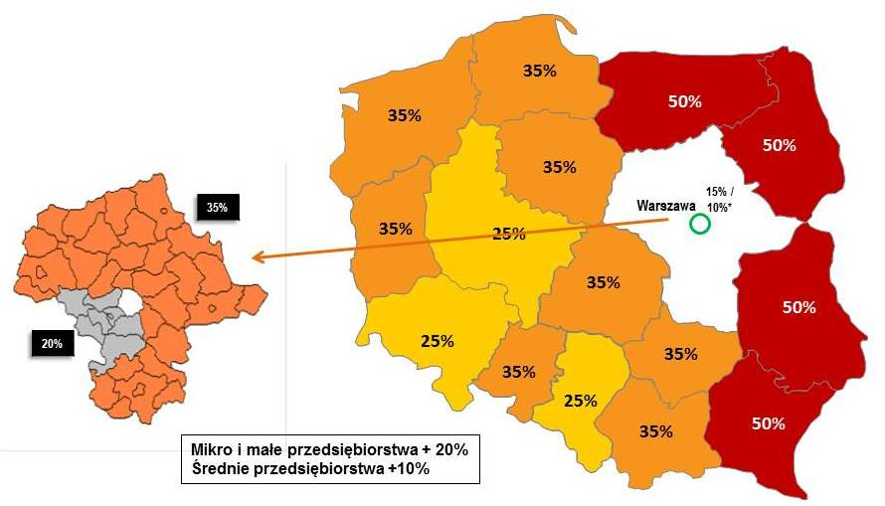
*niższy poziom wsparcia od 01.2018
- Limity wsparcia dla innych projektów:
B+R: do 80%
Środowisko: do 70%
Efektywność energetyczna: do 65%
Infrastruktura: do 70%
Rewitalizacja: do 70%
Turystyka: do 70%
Opieka zdrowotna: do 70%
Rozwój obszarów wiejskich: do 85%
Zasoby ludzkie: do 70%
*Ostateczny poziom wsparcia możliwy jest do określenia po zapoznaniu się ze szczegółami projektu

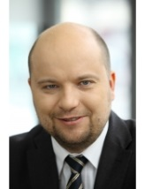
- KONTAKT
Michał Gwizda
Partner
michal.gwizda@taxand.pl
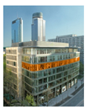

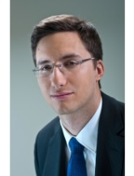
Wojciech Kwiatkowski
Manager
wojciech.kwiatkowski@taxand.pl

Adres
Ul. Grzybowska 5A
(Grzybowska Park)
00-132 Warszawa
www.taxand.pl

